Ceph硬件指导

目录

Ceph硬件选择的一般性原则 4

供电模块 4

网络配置 5

服务器网络配置 5

机柜网络配置 6

跨机柜网络配置 6

MTU 7

磁盘控制器 8

服务器盘符保持一致 10

rhel操作系统中的盘符保持一致 10

数据盘建议做成lvm以对应盘符变化 11

服务高可用和数据冗余容灾设计 12

osd数据冗余 12

服务冗余 13

mon服务 13

mds服务 13

rgw服务 14

mon,rgw,mds服务部署在osd服务器上所需硬件资源 14

mon, rgw, mds单独物理机部署推荐硬件配置参考 15

mon节点 15

rgw节点 16

mds节点 16

osd硬件配置分为性能型，吞吐型，成本容量型 16

操作系统版本与Ceph版本对应关系 17

Ceph集群规模限制 17

高性能型Ceph集群配置推荐 18

硬件配置的目标 18

典型应用场景 18

硬件规格 18

联合测试产商 19

超微服务器sku与Ceph集群规模的大小 19

高吞吐量型Ceph集群配置推荐 19

硬件配置的目标 19

典型应用场景 19

硬件规格 19

联合测试产商 20

Ceph集群规模大小与机架sku 20

Ceph集群规模大小与服务器sku 20

其他厂家服务器型号与Ceph集群 20

节约成本容量型Ceph集群配置推荐 21

硬件配置的目标 21

典型应用场景 21

硬件规格 21

联合测试产商 22

Ceph集群大小与机架级sku 22

Ceph集群大小服务器 SKU 22

Ceph集群规模与其他供应商的服务器sku 22

一些硬件产商与红帽Ceph联合测试文档 23

物理机部署ceph最低硬件配置要求 23

容器化部署ceph最低硬件配置要求 25

dashboard硬件最低要求 27

# Ceph硬件选择的一般性原则

## 供电模块

所有生产环境下的单台服务器需要满足最少2路电力供应，同时提供UPS，在发生异常掉电场景下，UPS最少能够提供30~60分钟的应急电力供应，以保障工程师在紧急情况下完成业务的转移或切换。

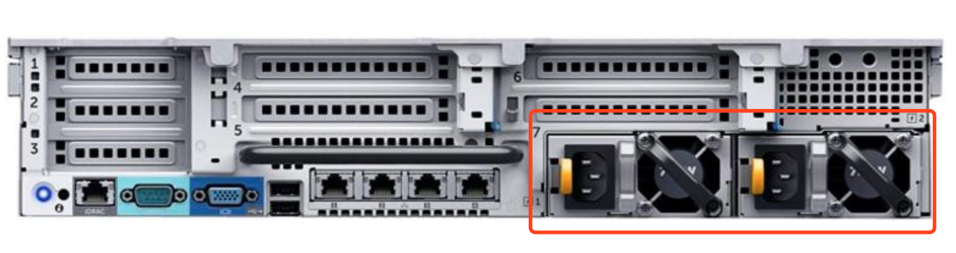

## 网络配置

### 服务器网络配置

服务器需要同时接入业务网（public_network）和存储网（cluster_network） 两路网络(有安全需求可以做VLAN隔离)，每组网络推荐提供≥10Gbps的网络带宽，同时考虑到网络冗余，每路网络最好能够提供LACP Bonding(mode=4),注意服务器Bond上级联到两台交换机，避免单交换机故障导致网络中断。如下图所示

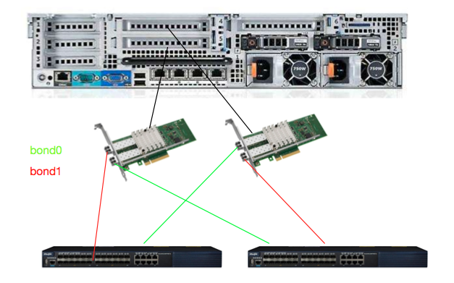

### 机柜网络配置

单机柜内每台节点需要同时接入存储网和业务网交换机，具体网络接线图如下

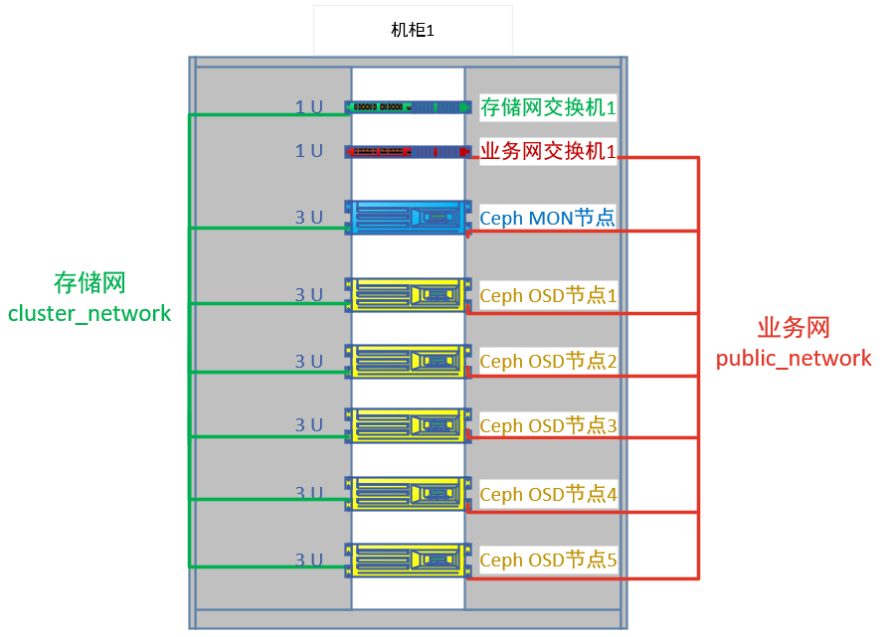

### 跨机柜网络配置

在单个Ceph集群内，跨机柜之间的交换机级联需要满足最少≥80Gbps (40Gbps x 2)的网络带宽，以满足单个存储集群内部的数据同步，同时单个机柜对外最少提供≥40Gbps业务网络访问。如下图所示。

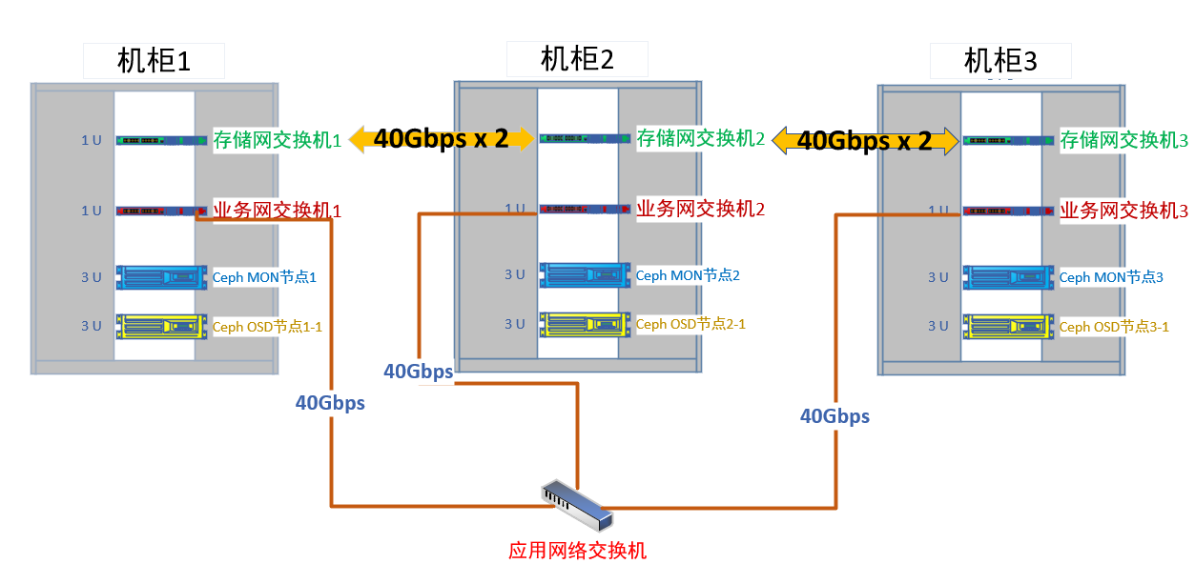

### MTU

建议使用9000字节的MTU 。设置MTU为9000可以获得显著的性能增益。这需要在客户端和Ceph集群之间的路径上的所有交换机和主机上设置（一般客户端是openstack node/openshift node，如果客户端不接受设置MTU=9000，那么则保持所有链路上MTU为默认值1500）。如果使用Nexus系列作为网络交换机，由于Nexus 3k系列最大支持的MTU为9216，建议在Nexus侧设置MTU为9216。建议在服务器端设置MTU 9000。

以下为错误案例

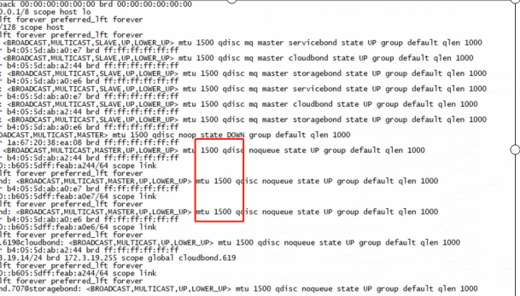

## 磁盘控制器

磁盘控制器需要足够的吞吐量，一般服务器产商会根据服务器大小和盘位配置合适吞吐量的raid卡。在ceph的服务器配置中，如果raid卡支持jbod模式，优先采用jbod(non-raid，直通模式)，如果不支持jbod模式，设置硬盘为raid0，并设置raid卡缓存为write-through模式。

磁盘不建议使用smr硬盘

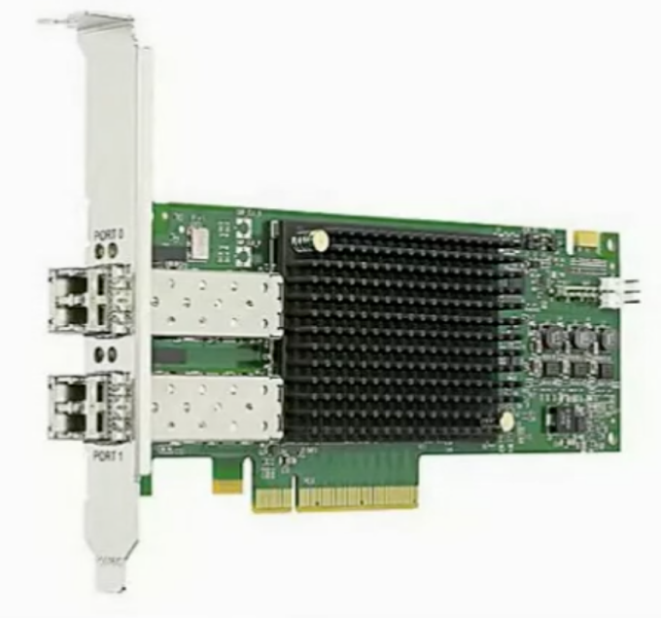

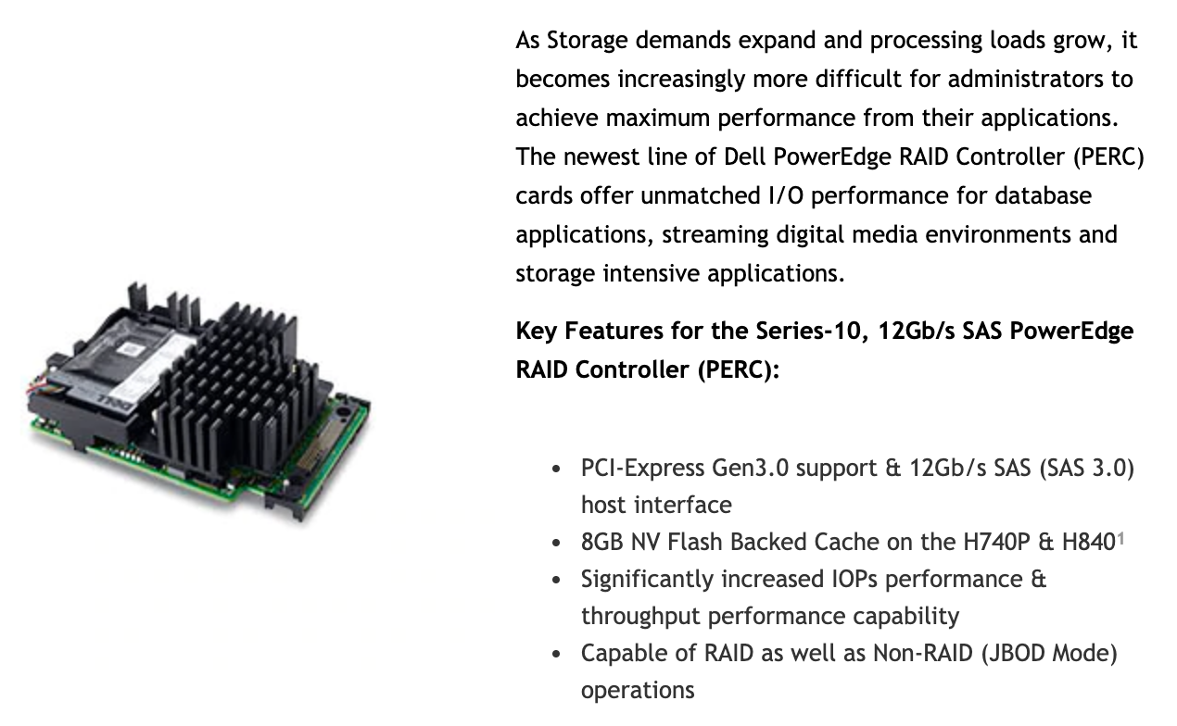

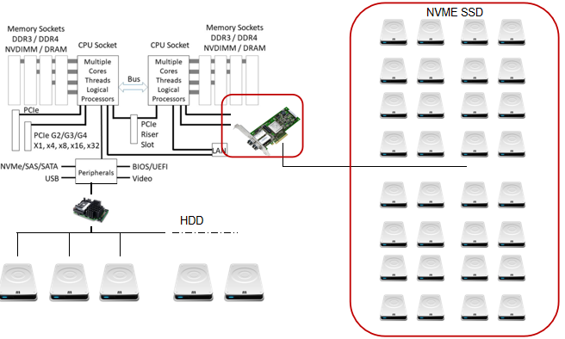

**服务器盘符保持一致**

### rhel操作系统中的盘符保持一致

盘符不一致会增加实施部署运维的难度，所以在服务器上线的时候我们需要验收，保持服务器盘符的一致，以下为服务器盘符不一致的案例

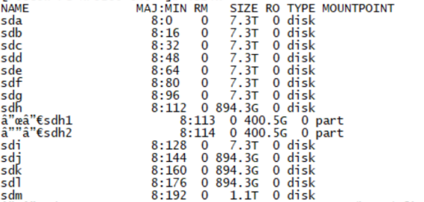

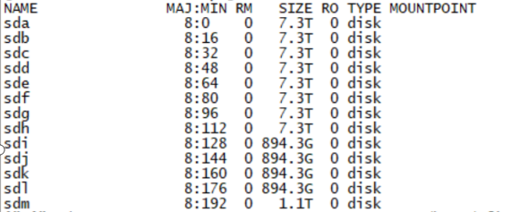

### 数据盘建议做成lvm以对应盘符变化

服务器拔盘后重启操作系统，linux的正常处理方式是把盘符顺延，这样就会导致osd找不到对应的盘符，如果在磁盘上做逻辑卷lvm就可以避免这样的问题，一个osd对应一个lv，lv对应磁盘的uuid。

操作系统盘设计

推荐使用SAS磁盘，操作系统盘做raid1，提供高可用性，当一个磁盘失效，操作系统能直接切换到备份磁盘上读写。

/var目录建议独立分区，并且大小推荐300G，这样在故障分析的时候有足够的空间可以调高日志等级。

# 服务高可用和数据冗余容灾设计

## osd数据冗余

数据的冗余通过Ceph内置的Crush算法，实现一份数据同时写入到多个节点(推荐3副本)，同时考虑到单个机柜可能会出现整柜故障(一般是电力或者网络),因此数据需要分布到多个机柜，实现最少机柜级别的数据冗余。

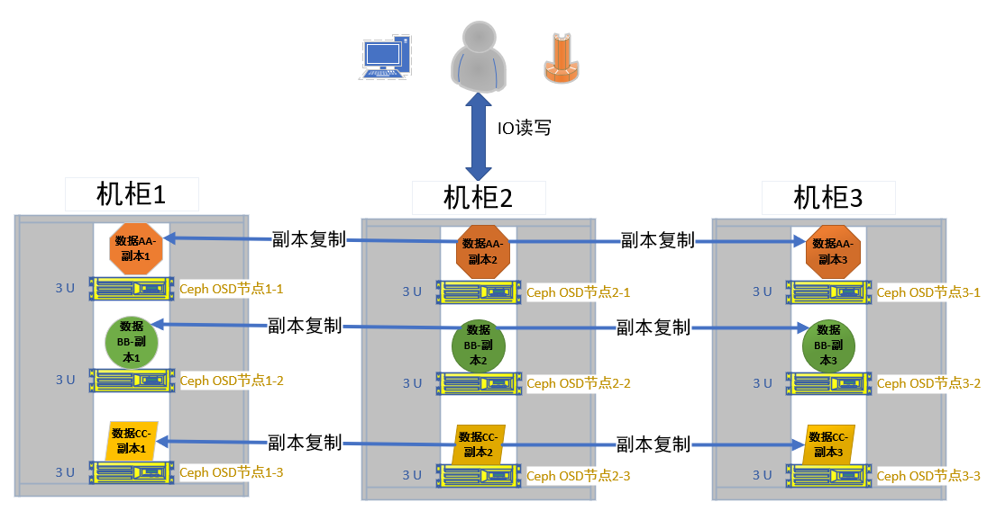

## 服务冗余

单个Ceph集群一般由MON、RGW/MDS、OSD这几个角色组成，不同的角色组合对应不同的存储服务类型，具体对应入下表所示。

|  |  |  |
| --- | --- | --- |
| **服务类型** | **服务角色** | **备注** |
| 块存储服务 | OSD、MON | 单机群MON 满足最少3个即可，OSD数量控制在2500以内为宜.(其他类型的服务相同) |
| 对象存储服务 | OSD、MON、RGW | RGW服务的高可用需要借助SLB，单集群配置≥3个。 |
| 文件存储服务 | OSD、MON、MDS | 多个MDS组成Active-Standby模式，单集群配置≥2个。 |

考虑到单机柜可能出现故障，因此每一种服务类型都需要部署在多个机柜中，实现最小都能满足机柜级别的容灾，推荐以单集群最少要分布在3个机柜上。

### mon服务

MON之间需要运行Paxos算法选举leader(奇数个节点)，同时要满足MON服务的容灾，因此最少要3个以上的节点，如果OSD数量超过500个，建议采用SSD用来存储MON的数据(加速底层LevelDB/RocksDB的compact)。

### mds服务

MDS目前有Active-Active和Active-Standby两种模式的高可用方案，比较推荐使用Active-Standby，因此最少需要2个以上节点。

### rgw服务

RGW服务对外提供HTTP接口，并且每台RGW相对独立，原生的Ceph没有实现其服务的高可用，因此需要借助外部的4层或者7层负载均衡设备，因此RGW的高可用需要借助SLB这边的服务来实现。

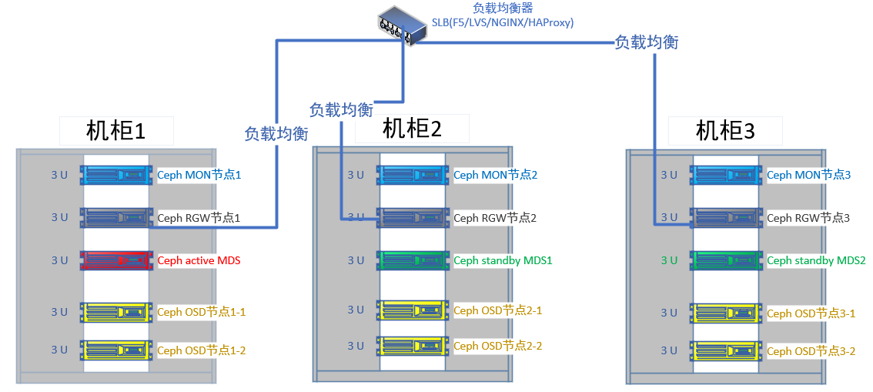

## mon,rgw,mds服务部署在osd服务器上所需硬件资源

所有服务必须容器化部署

|  |  |  |  |  |
| --- | --- | --- | --- | --- |
| 服务类型 | CPU | 内存 | 磁盘 | 网卡 |
| ceph-mon-container | 1x AMD64 or Intel64 cpu core | 5G | 使用操作系统/var分区50G | 2x 10GB Ethernet NICs |
| ceph-mgr-container | 1x AMD64 or Intel64 cpu core | 3G | 使用操作系统/var分区20G | 2x 10GB Ethernet NICs |
| ceph-radosgw-container | 1x AMD64 or Intel64 cpu core | 5G | 使用操作系统/var分区20G | 2x 10GB Ethernet NICs |
| ceph-mds-container | 1x AMD64 or Intel64 cpu core | 5G  可以配置读缓存mds_cache_memory_limit 。根据内存大小配置一般为50G~200G | 使用操作系统/var分区20G | 2x 10GB Ethernet NICs |

## mon, rgw, mds单独物理机部署推荐硬件配置参考

### mon节点

|  |  |  |  |  |  |  |
| --- | --- | --- | --- | --- | --- | --- |
| 机器类型 | CPU | 内存 | 磁盘 | 网卡 | 电源 | 备注 |
| 1U-机架式 | Intel E5-2623 v3 3.0GHz单路 | ECC 32GB | 系统盘:500GB 15K RPM SAS *2 Raid1 | 10G SFP+ 双端口 | 热插拔双电源 | 单集群500个OSD以内 |
| 1U-机架式 | Intel E5-2623 v3 3.0GHz  双路 | ECC 64GB | 系统盘:500GB 固态盘 MLC *2 Raid 1 | 10G SFP+ 双端口 | 热插拔双电源 | 单集群OSD数量2500 以内 |

### rgw节点

|  |  |  |  |  |  |
| --- | --- | --- | --- | --- | --- |
| 机器类型 | CPU | 内存 | 磁盘 | 网卡 | 电源 |
| 1U-机架式 | ≥ Intel E5-2623 v3 3.0GHz 双路 | ECC 128GB | 系统盘:500GB 15K RPM SAS *2 Raid1 | 10G SFP+ 双端口 | 热插拔双电源 |

### mds节点

|  |  |  |  |  |  |
| --- | --- | --- | --- | --- | --- |
| 机器类型 | CPU | 内存 | 磁盘 | 网卡 | 电源 |
| 1U-机架式 | ≥ Intel E5-2623 v3 3.0GHz双路 | ECC 128GB | 系统盘**:5**00GB 15K RPM SAS *2 Raid1 | 10G SFP+ 双端口 | 热插拔双电源 |

## osd硬件配置分为性能型，吞吐型，成本容量型

后续章节根据业务需求，做具体的数据硬件推荐

# 操作系统版本与Ceph版本对应关系

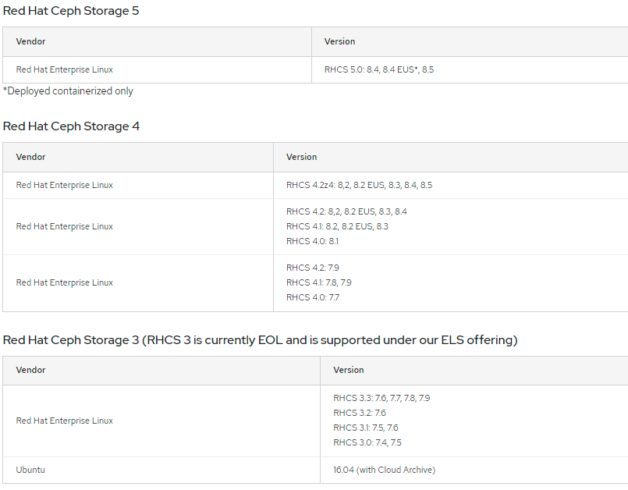

# Ceph集群规模限制

磁盘最大不超过12TB

每个数据节点不超过36个osd

集群不超过2500个osd(如果需要达到5000个osd，需要红帽技术支持做review)

集群用作对象存储和文件存储， ssd加速分区的大小为osd盘大小的4%

集群用作块存储，ssd加速分区的大小为osd盘大小的1%

经过红帽测试验证过的Ceph对象存储最大100PB

经过红帽测试验证过的Ceph块存储最大10PB

经过红帽测试验证过的Ceph文件存储最大1PB

# 高性能型Ceph集群配置推荐

## 硬件配置的目标

每GB最高的IOPS

## 典型应用场景

IO密集型场景，比如数据库（mysql postgresql MariaDB ）

## 硬件规格

CPU：每个 NVMe SSD 6 个核，假设 CPU 为 2 GHz。(非NVME的SSD，每个SSD OSD对应2个核)

RAM： 16 GB 基线，加上每个 OSD 5 GB。

网络： 10 Gb 以太网对应每 2 个 OSD。

OSD 介质：高性能、高耐用性的企业级 NVMe SSD。

OSD：每个 NVMe SSD 两个osd。

Bluestore WAL/DB：高性能、高耐用性的企业 NVMe SSD，与 OSD 共存。

磁盘控制器：原生 PCIe 总线。

## 联合测试产商

### 超微服务器sku与Ceph集群规模的大小

| **供应商** | **小型 (250TB)** | **中等 (1PB)** | **大 (2PB+)** |
| --- | --- | --- | --- |
| supermicro | SYS-5038MR-OSD006P | 不适用 | 不适用 |
| [超微服务器的详细信息](https://www.supermicro.com/zh_cn/solutions/red-hat-ceph) | | | |

# 高吞吐量型Ceph集群配置推荐

## 硬件配置的目标

每TB最高的MBps

## 典型应用场景

视频，音频，图片，流媒体

## 硬件规格

CPU：每个 HDD 0.5 个核心，假设 CPU 为 2 GHz。

RAM： 16 GB 基线，加上每个 OSD 5 GB。

网络：每 12 个 OSD 10 GbE，每个用于客户端和面向集群的网络。

OSD 媒体： 7200 RPM 企业级sata/sas硬盘。

OSD：每个 HDD 一个。

Bluestore WAL/DB：SATA SSD。

主机总线适配器 (HBA)：硬盘直通(JBOD)。

## 联合测试产商

### Ceph集群规模大小与机架sku

| **供应商** | **小型 (250TB)** | **中等 (1PB)** | **大 (2PB+)** |
| --- | --- | --- | --- |
| supermicro | SRS-42E112-Ceph-03 | SRS-42E136-Ceph-03 | SRS-42E136-Ceph-03 |

### Ceph集群规模大小与服务器sku

| **供应商** | **小型 (250TB)** | **中等 (1PB)** | **大 (2PB+)** |
| --- | --- | --- | --- |
| supermicro | SSG-6028R-OSD072P | SSG-6048-OSD216P | SSG-6048-OSD216P |
| QCT | QxStor RCT-200 | QxStor RCT-400 | QxStor RCT-400 |
| [QCT：QxStor Red Hat Ceph 存储版](https://go.qct.io/solutions/" \l "specifications) | | | |

### 其他厂家服务器型号与Ceph集群

| **供应商** | **小型 (250TB)** | **中等 (1PB)** | **大 (2PB+)** |
| --- | --- | --- | --- |
| 戴尔 | PowerEdge R730XD | DSS 7000 ，双节点 | DSS 7000，双节点 |
| 思科 | UCS C240 M4 | UCS C3260 [[c]](https://access.redhat.com/documentation/en-us/red_hat_ceph_storage/4/html/hardware_guide/server-and-rack-solutions_hw" \l "ftn.rhc3260) | UCS C3260 [[d]](https://access.redhat.com/documentation/en-us/red_hat_ceph_storage/4/html/hardware_guide/server-and-rack-solutions_hw" \l "ftn.c3260) |
| 联想 | System x3650 M5 | System x3650 M5 | 不适用 |
| [[a]](https://access.redhat.com/documentation/en-us/red_hat_ceph_storage/4/html/hardware_guide/server-and-rack-solutions_hw" \l "r730xd)有关详细信息， 请参阅[适用于 Red Hat Ceph 存储的 Dell PowerEdge R730xd 性能和选型指南 - Dell Red Hat 技术白皮书](http://en.community.dell.com/techcenter/cloud/m/dell_cloud_resources/20442913/download)。  [[c]](https://access.redhat.com/documentation/en-us/red_hat_ceph_storage/4/html/hardware_guide/server-and-rack-solutions_hw" \l "rhc3260)有关详细信息， 请参阅[红帽 Ceph 存储硬件参考架构](https://www.redhat.com/en/resources/resources-red-hat-ceph-storage-hardware-selection-guide-html)。  [[d]](https://access.redhat.com/documentation/en-us/red_hat_ceph_storage/4/html/hardware_guide/server-and-rack-solutions_hw" \l "c3260) 详见UCS [C3260](https://www.cisco.com/c/en/us/products/servers-unified-computing/ucs-c3260-rack-server/index.html) | | | |

# 节约成本容量型Ceph集群配置推荐

## 硬件配置的目标

每TB最低的成本

## 典型应用场景

文件对象归档，数据备份，日志库

## 硬件规格

CPU：每个 HDD 0.5 个内核，假设 CPU 为 2 GHz。

RAM： 16 GB 基线，加上每个 OSD 5 GB。

网络：每 12 个 OSD 10 GbE。

OSD 媒体： 7200 RPM 企业级硬盘。

OSD：每个 HDD 一个。

Bluestore WAL/DB：位于 HDD 上。

HBA： JBOD。

## 联合测试产商

### Ceph集群大小与机架级sku

| **供应商** | **小型 (250TB)** | **中等 (1PB)** | **大 (2PB+)** |
| --- | --- | --- | --- |
| supermicro | 不适用 | SRS-42E136-Ceph-03 | SRS-42E172-Ceph-03 |

### Ceph集群大小服务器 SKU

| **供应商** | **小型 (250TB)** | **中等 (1PB)** | **大 (2PB+)** |
| --- | --- | --- | --- |
| supermicro | 不适用 | SSG-6048R-OSD216P | SSD-6048R-OSD360P |
| QCT | 不适用 | QxStor RCC-400 | QxStor RCC-400 |
| 详情请参阅[Supermicro 的 Ceph 整体解决方案](https://www.supermicro.com/solutions/datasheet_Ceph.pdf)。 | | | |

### Ceph集群规模与其他供应商的服务器sku

| **供应商** | **小型 (250TB)** | **中等 (1PB)** | **大 (2PB+)** |
| --- | --- | --- | --- |
| 戴尔 | 不适用 | DSS 7000，双节点 | DSS 7000，双节点 |
| 思科 | 不适用 | UCS C3260 | UCS C3260 |
| 联想 | 不适用 | system x3650 M5 | 不适用 |

### 一些硬件产商与红帽Ceph联合测试文档

[三星 NVMe SSD 上的红帽 Ceph 存储](https://www.samsung.com/semiconductor/global.semi.static/SamsungNVMeSSDs_Red_Hat_Ceph_Storage_CS-0.pdf)

[在红帽 Ceph 存储上部署 MySQL 数据库](https://www.redhat.com/cms/managed-files/st-ceph-storage-mysql-refarch-technology-detail-inc0448222-201609-en.pdf)

[面向云的英特尔® 数据中心模块 – 采用红帽 Ceph 存储的红帽 OpenStack 平台](https://www.intel.com/content/dam/www/public/us/en/documents/reference-architectures/redhat-cloud-blocks-reference-architecture.pdf)

[QCT 服务器上的红帽 Ceph 存储](https://www.redhat.com/en/files/resources/st-ceph-qct-servers-inc0347490-en.pdf)

[配备英特尔处理器和 SSD 的服务器上的红帽 Ceph 存储](https://www.redhat.com/cms/managed-files/st-rhcs-intel-config-guide-technology-detail-inc0406282-201606-en.pdf)

[红帽数据服务解决方案](https://www.redhat.com/cms/managed-files/st-10-billion-objects-overview-f25947wg-202011-en.pdf)

# 物理机部署ceph最低硬件配置要求

| **程序** | **标准** | **最低推荐** |
| --- | --- | --- |
| ceph-osd | 处理器 | 1x AMD64 or Intel 64 |
| 内存 | 5 GB |
| 操作系统磁盘 | 每台主机 1 个操作系统磁盘 |
| 硬盘 | 每个守护进程 1 个硬盘 |
| 网络 | 2x 1GB Ethernet NICs |
| ceph-mon | 处理器 | 1x AMD64 or Intel 64 |
| 内存 | 1GB |
| 磁盘空间 | 15 GB |
| 网络 | 2x 1GB Ethernet NICs |
| ceph-mgr | 处理器 | 1x AMD64 or Intel 64 |
| 内存 | 1 GB |
| 网络 | 2x 1GB Ethernet NICs |
| ceph-radosgw | 处理器 | 1x AMD64 or Intel 64 |
| 内存 | 1 GB |
| 磁盘空间 | 5 GB |
| 网络 | 2x 1GB Ethernet NICs |
| ceph-mds | 处理器 | 1x AMD64 or Intel 64 |
| 内存 | 2 GB |
| 磁盘空间 | 2GB |
| 网络 | 2x 1GB Ethernet NICs |

# 容器化部署ceph最低硬件配置要求

| **程序** | **标准** | **最低推荐** |
| --- | --- | --- |
| ceph-osd-container | 处理器 | 1x AMD64 or Intel 64 |
| 内存 | 5 GB |
| 操作系统磁盘 | 每台主机 1 个操作系统磁盘 |
| 硬盘 | 每个 OSD 容器 对应一个硬盘 |
| 网络 | 2x 1GB Ethernet NICs |
| ceph-mon-container | 处理器 | 1x AMD64 or Intel 64 |
| 内存 | 3 GB |
| 磁盘空间 | 10 GB |
| 网络 | 2x 1GB Ethernet NICs |
| ceph-mgr-container | 处理器 | 1x AMD64 or Intel 64 |
| 内存 | 3 GB |
| 网络 | 2x 1GB Ethernet NICs |
| ceph-radosgw-container | 处理器 | 1x AMD64 or Intel 64 |
| 内存 | 1 GB |
| 磁盘空间 | 5 GB |
| 网络 | 2x 1GB Ethernet NICs |
| ceph-mds-container | 处理器 | 1x AMD64 or Intel 64 |
| 内存 | 3 GB |
| 磁盘空间 | 2 GB |
| 网络 | 2x 1GB Ethernet NICs |

# dashboard硬件最低要求

2.5 GHz 或更高频率的 4 核处理器

8 GB 内存

50 GB 硬盘驱动器

1个千兆以太网网络接口